Утвержден
на президиуме РК профсоюза
«30 »мая 2023 г., протокол № 89-1

Публичный отчет
Михайловской районной организации Профессионального союза работников народного образования и науки РФ
за 2022 год

- Краткая характеристика районной организации Профессионального союза работников народного образования и науки РФ.
В 2022 году всего образовательных учреждений по муниципальному образованию Михайловского муниципального района Рязанской области - 26:
- общеобразовательных школ – 13;
- филиалов - 7;
- дошкольных образовательных организаций - 8;
- организаций дополнительного образования - 2;
- школ – интернатов – 2;
- других организаций – 1.
Профсоюзных организаций – 33.
Всего работающих на 1 января 2023 года – 955 человек.
Всего членов профсоюза 921человек:
- в школах – 635 членов профсоюза;
- в дошкольных учреждениях – 221 член профсоюза;
- в организациях дополнительного образования – 25 членов профсоюза;
- в других организациях – 29 членов профсоюза.
В 2022 году в профсоюз принято 17 человек, по заявлению никто из профсоюза не вышел.
Не являются членами профсоюза 45 человек:
- в МОУ «Михайловская СОШ №1» – 2 человека не являются членами профсоюза;
- в Пушкарском филиале МОУ «Михайловская СОШ № 1» - 1 человек не является членом профсоюза;
- в МОУ «Михайловская СОШ №3» – 9 человек не являются членами профсоюза;
- в МОУ «Печерне-Высельская ООШ»– 2 человека не являются членами профсоюза;
- в МДОУ «Детский сад «Веснушки»» – 1 человек не является членом профсоюза;
- в Михайловской школе – интернате – 30 человек не являются членами профсоюза.
Большинство образовательных учреждений на протяжении многих лет сохраняют высокий процент профсоюзного членства.
100% членство:
- МОУ «Михайловская СОШ № 2» муниципального образования – Михайловский муниципальный район Рязанской области (председатель первичной профсоюзной организации Шатилова Н.В.)
- Первомайский филиал МОУ «Михайловская СОШ №2» муниципального образования – Михайловский муниципальный район Рязанской области (председатель первичной профсоюзной организации Дикарева Е.В.).
- Стрелецко-Высельский филиал МОУ «Михайловская СОШ №2» муниципального образования – Михайловский муниципальный район Рязанской области (председатель первичной профсоюзной организации Котусова В.И.)
- Козловский филиал МОУ «Михайловская СОШ № 1» муниципального образования – Михайловский муниципальный район Рязанской области (председатель первичной профсоюзной организации Бондаренко О.Э.)
- Щетининский филиал МОУ «Михайловская СОШ №1» муниципального образования – Михайловский муниципальный район Рязанской области (председатель первичной профсоюзной организации Евтеева Т.П.)
- МОУ «Октябрьская СОШ № 2» муниципального образования – Михайловский муниципальный район Рязанской области (председатель первичной профсоюзной организации Комягина Т.Н.)
- Маковский филиал МОУ «Октябрьская СОШ №2» муниципального образования – Михайловский муниципальный район Рязанской области (председатель первичной профсоюзной организации Щукина Н.Е.)
- МОУ «Виленская СОШ» муниципального образования – Михайловский муниципальный район Рязанской области (председатель первичной профсоюзной организации Гуськова Т.Н.)
- МОУ «Голдинская СОШ» муниципального образования – Михайловский муниципальный район Рязанской области (председатель первичной профсоюзной организации Лавилегер Е.Г.)
- МОУ «Заревская СОШ» муниципального образования – Михайловский муниципальный район Рязанской области (председатель первичной профсоюзной организации Базулина А.В.)
- МОУ «Слободская СОШ» муниципального образования – Михайловский муниципальный район Рязанской области (председатель первичной профсоюзной организации Беленова Е.А.)
- МОУ «Чапаевская СОШ» муниципального образования – Михайловский муниципальный район Рязанской области (председатель первичной профсоюзной организации Фомичева О.В.)
- МОУ «Поярковская ООШ» муниципального образования – Михайловский муниципальный район Рязанской области (председатель первичной профсоюзной организации Бирючкова Н.Н.)
- МОУ «Чуриковская ООШ» муниципального образования – Михайловский муниципальный район Рязанской области (председатель первичной профсоюзной организации Зимина М.С.)
- МДОУ «Детский сад № 4» муниципального образования – Михайловский муниципальный район Рязанской области (председатель первичной профсоюзной организации Кузнецова Т.Н.)
- МДОУ «Детский сад «Колосок»» муниципального образования – Михайловский муниципальный район Рязанской области (председатель первичной профсоюзной организации Порядкова Д.Р.
- МДОУ «Детский сад «Березка»» муниципального образования – Михайловский муниципальный район Рязанской области (председатель первичной профсоюзной организации Родимова С.В.)
- МДОУ «Детский сад «Колокольчик»» муниципального образования – Михайловский муниципальный район Рязанской области (председатель первичной профсоюзной организации Брызгалина Л.Г.)
- МДОУ «Детский сад «Василек»» муниципального образования – Михайловский муниципальный район Рязанской области (председатель первичной профсоюзной организации Графова О.В.)
- МБДО «Детский сад «Солнышко» муниципального образования – Михайловский муниципальный район Рязанской области (председатель первичной профсоюзной организации Мытарева О.В.)
- МБУ ДО «Дом детского творчества» муниципального образования – Михайловский муниципальный район Рязанской области (председатель первичной профсоюзной организации Тимонина М.М.)
- МБУ ДО «Михайловская детско-юношеская спортивная школа» муниципального образования – Михайловский муниципальный район Рязанской области (председатель первичной профсоюзной организации Стенина В.Р.)
- Управление образования и молодежной политики администрации муниципального образования Рязанской области (председатель первичной профсоюзной организации Шнайдер Е.К.)
- Чапаевская школа-интернат муниципального образования – Михайловский муниципальный район Рязанской области (председатель первичной профсоюзной организации Осипова Ю.А.)
- МДОУ «Детский сад «Родничок»» муниципального образования – Михайловский муниципальный район Рязанской области (председатель первичной профсоюзной организации Бараковская С.П.)
- Рачатниковский филиал МОУ «Михайловская СОШ № 1» муниципального образования – Михайловский муниципальный район Рязанской области (председатель первичной профсоюзной организации Бараковская С.П.)
- МОУ «Трепольская СОШ» муниципального образования – Михайловский муниципальный район Рязанской области (председатель первичной профсоюзной организации Привезенцева Н.А.).
Процент профсоюзного членства Михайловской районной организации Общероссийского профсоюза образования выше областного показателя и составляет в 2022 году – 96,43 % (2021 году 95,53 %). Состав первичных профсоюзных организаций стабильный, сохраняется постоянным на протяжении многих лет. Много лет посвятили профсоюзной работе:
- Евтеева Татьяна Петровна - председатель ППО Щетининского филиала МОУ «Михайловская СОШ №1»;
- Котусова Валентина Ивановна – председатель ППО Стрелецко-Высельского филиала МОУ «Михайловская СОШ №2»;
- Орлова Надежда Николаевна - председатель ППО МОУ «Михайловская СОШ №3»;
- Комягина Татьяна Николаевна - председатель ППО МОУ «Октябрьская СОШ №2»;
- Фомичева Оксана Викторовна - председатель ППО МОУ «Чапаевская СОШ»;
- Лебедева Клавдия Александровна - председатель ППО МОУ «Печерне-Высельская ООШ »;
- Родимова Светлана Владимировна – председатель ППО МДОУ «Детский сад «Березка»»;
- Бараковская Светлана Петровна - председатель ППО Рачатниковского филиала МОУ «Михайловская СОШ №1».
Профсоюзный актив в первичных профсоюзных организациях –
307 человек.
Членов комитета Михайловской районной организации Профессионального союза работников народного образования и науки РФ - 19 человек:
- 5 человек – кандидатов в члены РК профсоюза.
- 5 человек – членов контрольно – ревизионной комиссии Михайловской районной организации Профсоюза работников народного образования и науки РФ.
- 7 человек являются членами президиума районной организации Профсоюза.
- Морозов Игорь Александрович, директор МОУ «Голдинская СОШ» - внештатный технический инспектор труда Профсоюза Михайловского района.
- Фомин Алексей Игоревич – специалист по охране труда МОУ «Михайловская СОШ №1», внештатный технический инспектор труда Профсоюза Михайловского района.
- Ассоров Олег Викторович, учитель МОУ «Слободская СОШ» – внештатный технический инспектор труда Профсоюза Михайловского района.
- Сергеева Ирина Александровна, директор МОУ «Михайловская СОШ №3», правовой инспектор Профсоюза Михайловского района.
- Петрова Мария Григорьевна, председатель Михайловской районной организации Общероссийского профсоюза образования, внештатный технический инспектор труда Профсоюза, правовой инспектор Профсоюза Михайловского района.
На основании постановления Исполнительного комитета
Профсоюза от 12 октября 2020 года №3-6 в Рязанской областной организации реализуется Проект «Цифровизация Общероссийского Профсоюза образования». Михайловская районная организация Профессионального союза выполнила задачу по формированию актуального единого реестра Общероссийского Профсоюза образования, выстроив в АИС структуру районной организации Профсоюза до каждой первичной профсоюзной организации, входящей в структуру Рязанской областной организации Профсоюза. Процент членов Профсоюза заполненных в АИС составляет 100%.

- Деятельность коллегиальных органов
В 2022 году состоялись 20 заседаний президиума Михайловской районной
организации Общероссийского профсоюза образования.
Рассмотрено более 100 вопросов, среди них:
Президиум Михайловской районной организации Общероссийского Профсоюза образования утвердил:
- Регламент президиума Михайловской районной организации Общероссийского Профсоюза образования;
- Публичный отчёт Михайловской районной организации Общероссийского Профсоюза образования за 2022 год;
- План основных мероприятий Михайловской районной организации
Общероссийского Профсоюза образования на первое и второе полугодия 2022 года;
- Реестр профсоюзных организаций, входящих в состав Михайловской районной организации Общероссийского Профсоюза образования;
- Состав кадрового резерва на должность председателя Михайловской районной организации Общероссийского Профсоюза образования;
- Инструкцию по делопроизводству Михайловской районной Общероссийского Профсоюза образования;
- Номенклатуру дел Михайловской районной организации Общероссийского Профсоюза образования.
Президиум Михайловской районной организации Общероссийского
Профсоюза образования обобщил и утвердил отчёты:
-статистический отчёт 1–СП (профсоюзное членство) за 2022 год;
- статистический отчёт 19–ТИ (охрана труда) за 2022 год;
- статистический отчёт 4–ПИ (правовая работа) за 2022 год;
-статистический отчёт ТДКО, ТДК-2 (итоги колдоговорной кампании) за 2022 год;
- статистический отчёт 1-ПБ (финансовый отчёт) за 2022 год.
Президиум принял решение об участии в:
- региональном конкурсе «Лучшая первичная профсоюзная организация»;
- конкурсе агитационных материалов «Наша сила в единстве!»;
- областном этапе конкурса «Воспитатель года России – 2022»;
- областном этапе конкурса «Учитель года России - 2022»;
- областном этапе конкурса «Сердце отдаю детям»;
- конкурсе «Лучший агитационный видеоролик, профсоюзный слоган, буклет»;
- областном творческом конкурсе «Новогодняя ярмарка».
Президиум рассмотрел вопросы:
-об итогах собеседования с председателями РК профсоюза;
-о подготовке и проведении мероприятий, посвящённых «Всемирному дню охраны труда» - 28 апреля;
- об итогах смотра-конкурса на звание «Лучший внештатный технический инспектор труда Рязанской областной организации Профсоюза» по итогам работы за 2019-2020 годы;
-об участии в первомайской акции Профсоюзов в 2022 году;
- о готовности учреждений сферы образования Михайловского района к новому учебному году;
-о мониторинге информационной работы территориальных и первичных
профсоюзных организаций;
- о проведении региональной тематической проверки по теме: «Соблюдение прав педагогических работников при выплате ежемесячного денежного вознаграждения за классное руководство»;
- об участии во Всероссийской акции профсоюзов в рамках Всемирного дня действий
«За достойный труд» в октябре 2022 года;
- и другие.
Работа с образовательными учреждениями района велась на протяжении всего 2022 года. С коллективами обсуждались различные вопросы: повышение профсоюзного членства, социальное партнерство, компенсационные выплаты о повышении оплаты труда и другие.
В 2022 году РК профсоюза продолжил работу по оздоровлению членов профсоюза и их семей.
В санатории «Солотча» поправили свое здоровье 3 члена профсоюза. Профсоюз проплатил частичную стоимость санаторных путевок на сумму - 25 877 рублей. Южное направление – 3 путевки (сумма 34 050 рублей).
В 2022 году материальная помощь составила – 421527 рублей.
Детям, родители которых являются членами профсоюза, вручены новогодние подарки. Подарки были закуплены на общую сумму 249 220 рублей.
40 детей членов профсоюза посетили Новогоднее представление, организованное Рязанской областной организацией профсоюза и получили от Михайловской районной организации профсоюза 40 новогодних подарков.

- Социальное партнерство

Основным правовым актом, регулирующим трудовые, социально-экономические, профессиональные отношения между работодателями и работниками, является коллективный договор и трехстороннее районное соглашение, цель которых обеспечение социально-экономических гарантий работников и формирование механизма защиты их законных интересов, обеспечение социального согласия, партнерства в условиях проведения экономических реформ.
Сегодня не только профсоюз, но и органы власти, работодатели заинтересованы в его подписании. Ни противостояние, ни постоянная борьба, а социальное партнерство помогают решать личные проблемы.
Районное трёхстороннее Соглашение в Михайловском районе заключено на 2020-2022 годы.
В 32 учреждениях образования заключены Коллективные договоры на 2020-2022 годы. В МБДОУ «Детский сад «Василек»» на 2021-2023 годы. Случаев отказа руководителей образовательных учреждений от заключения Коллективного договора не было.
В районном Соглашении и Коллективных договорах разработаны и приняты дополнительные меры социальной защиты работников отрасли.
Никаких проблем установления и финансирования доплат, носящих стимулирующий характер (за классное руководство, вознаграждение за выполнение функций классных руководителей, за проверку тетрадей, за кабинеты, мастерские, участки, доплаты за группы продленного дня, за делопроизводство, директорам школ, руководителям методических объединений и т.д.) не возникало. 6 молодым специалистам выплачены подъёмные в размере 50 тысяч рублей каждому.
Медицинские работники учреждений образования получают надбавки в размерах, аналогичных установленных медицинским работникам учреждений здравоохранения.
791 работнику учреждений образования оплачен дополнительный отпуск за работу без больничных листов, победителям различных конкурсов, соревнований, олимпиад, воспитателям за высокую наполняемость групп воспитанниками, уполномоченным по охране труда, уполномоченным по социальному страхованию, членам профкома, председателям первичных профсоюзных организаций; по 3 оплачиваемых дня получили работники образовательных учреждений на похороны близких, проводы в армию, в связи с бракосочетанием.
За работу с опасными, вредными и тяжелыми условиями труда производилась доплата согласно СОУТ 12%.
Единовременная выплата производилась в размере двух базовых окладов в связи с юбилейными датами работникам учреждений образования.
Администрация учитывала мнение профсоюзного комитета по следующим вопросам:
- положение о новой системе оплаты труда;
- расторжение трудового договора с работниками, являющимися членами профсоюза, по инициативе работодателя (ст. 82, 374 ТК РФ;
- очередность предоставления отпусков (ст. 123 ТК РФ);
- установление сроков оплаты заработной платы (ст. 136 ТК РФ);
- утверждение Правил внутреннего трудового распорядка (ст. 190 ТК РФ);
- установление сроков выплаты заработанной платы работникам (ст. 136 ТК РФ);
- установление размеров повышения заработанной платы за вредные или особые условия труда (ст. 147 ТК РФ);
- положение о премировании;
- создание комиссии по охране труда (ст. 218 ТК РФ);
- положение о годичном отпуске.
Выплаты заработанной платы установлены в конкретные сроки: 15 и 30 каждого месяца.
Педагогическим работникам учреждения образования сельской местности и поселков городского типа за 2022 год полностью оплачены коммунальные услуги.
Проблем с материально-техническим обслуживанием профорганов нет. Раздел «Гарантии профсоюзной деятельности» по каждому образовательному учреждению выполняются полностью. Фактов заключения срочных трудовых договоров в учреждениях образования в нарушение ТК РФ не было.
Технические служащие спецодеждой обеспечены не полностью.
В 2022 году расчётные листки имеются по всем образовательным учреждениям.
Поддерживая традиции профсоюзного движения, в конце апреля 2022 года, во всех первичных профсоюзных организациях Михайловской районной организации Профессионального союза проведена разъяснительная работа среди членов Профсоюза об участии в акции профсоюзов в День международной солидарности трудящихся 1 мая, целях и задачах голосования за Первомайскую Резолюцию.
Соблюдая традиции профсоюзного движения по проведению 1 Мая Дня коллективных действий профсоюзов, в День международной солидарности трудящихся проведены собрания с повесткой дня: «Обсуждение первомайской Резолюции (обращения) ФНПР», «О соблюдении социально-трудовых прав и гарантий работников сферы образования и академических прав обучающихся» в очной форме или в онлайн формате. Проведены собрания в 33 первичных профсоюзных организациях. Члены профсоюза выразили свое отношение к происходящим в стране социально-экономическим преобразованиям, политике органов власти, действиям работодателей и их объединений.
В рамках Интернет-акции профсоюзов на официальном сайте ВЭП состоялось голосование за Первомайскую Резолюцию, требующую неукоснительного исполнения Конституции Российской Федерации, правовых норм, которые защищают достойный труд работника, его рабочее место, гражданские и имущественные права! Накануне голосования, с призывом отдать свой голос за гуманные и справедливые требования профсоюзов к голосованию привлечены молодые специалисты, члены профсоюза, родные и близкие – все, кто разделяет наши незыблемые принципы профсоюзного движения.
По итогам голосования, Первомайскую Резолюцию ФНПР, предварительно направленную в первичные профсоюзные организации, поддержали более 867 членов Профсоюза.
Подводя итоги интерактивного Первомая – 2022, можно сказать, что в социальных сетях и мессенджерах в рамках Единой Интернет-акции профактивистами Михайловской районной организации профсоюза размещено более 40 постов, содержащих официальные хэштеги первомайской акции. В заголовках к своим постам, размещенных фотографиях члены профсоюза выразили своё отношение к наиболее актуальным проблемам.
Ярко отразились требования первичных профсоюзных организаций в дополнительных лозунгах акции: «Ветеранам и пенсионерам заботу! Молодым и активным работу!», «Единство сильнее всех преград!», «За справедливую заработную плату человека Труда!», «За фактический рост зарплаты человека Труда!» и других.
Активное участие во Всероссийском автопробеге в рамках проведения первомайских мероприятий приняли представители первичных профсоюзных организаций Первомайского филиала и Стрелецко-Высельского филиала МОУ «Михайловская СОШ №2».
Кроме этого, профсоюзной молодежью в социальных сетях были подготовлены и размещены видеоролики общероссийской акции «Подзарядка для всех!». В акции участвовали члены профсоюза ППО МОУ «Октябрьская СОШ №2».
Приведем наиболее яркие примеры проведения мероприятий Первомая:
https://vk.com/wall548617784_849
https://vk.com/club173542437
https://vk.com/wall-177202331_1467
https://vk.com/video123996733_456239072?list=446bba1d04544320e6

Прошедший Первомай наглядно показал, что несмотря на сложные условия, мы реальными делами и поступками доказываем, что наша сила – в единстве, солидарности и взаимоподдержке!

Выполняя постановление Исполкома ФНПР от 30.08.2022 № 9-2 «О подготовке и проведении Всероссийской акции профсоюзов в рамках Всемирного дня действий «За достойный труд!» в 2022 году», постановление Президиума Профобъединения от 19 сентября 2022 №30-3 «О подготовке и проведении Всероссийской акции профсоюзов в рамках Всемирного дня действий «За достойный труд!» на территории Рязанской области», постановления Президиума Рязанской областной организации Общероссийского Профсоюза образования от 26 сентября 2022. №24-1 и постановления президиума Михайловской районной организации Общероссийского Профсоюза образования от 29 сентября 2022. №73-1 первичные профсоюзные организации Михайловского района поддержали акцию «За достойный труд!».
В 2022 году в России акция прошла под девизом «Zа Достойный труд!», «Zа Конституцию!», «Zа уважение к закону о профсоюзах!», «Zа Президента!». В этот день профсоюзные активисты нашего района выступили за защиту и соблюдение прав и интересов рабочих. За общие лозунги профсоюзов проголосовали единогласно 391 член профсоюза.
Свыше 500 человек членов профсоюза Михайловской районной организации Общероссийского Профсоюза образования приняли участие в акции. В районной профсоюзной организации и во всех 33 первичных профсоюзных организациях проведены профсоюзные собрания, заседания президиума, совещания с участием профактивистов, работодателей и представителей власти.
Активно участвовали во Всероссийской акции профсоюзов первичные профсоюзные организации МДОУ «Детский сад «Березка»», МОУ «Чапаевская СОШ», Маковского филиала МОУ «Октябрьская СОШ №2», МОУ «Михайловская СОШ №2», МДОУ «Детский сад «Колокольчик»», Стрелецко-Высельского филиала МОУ «Михайловская СОШ №2».
Активисты обсуждали острые, самые злободневные социальные проблемы страны, инструменты социального партнерства: борьбу за права работников на соблюдение норм трудового законодательства и охраны труда, на социальную защиту и обязательное социальное страхование, настаивали на возобновление индексации пенсий работающим пенсионерам, а также борьбу за получение трудящимися качественной и доступной медицинской помощи.
В ходе акции к изготовлению листовок были привлечены молодежные советы, молодежь из школ и детских садов.
На сайтах организаций и личных страницах членов профсоюза в социальной сети размещена информация об участии в акции профсоюзов в рамках Всемирного дня действий «За достойный труд!»

- Правовая защита прав и интересов работников

В Михайловской районной организации Общероссийского профсоюза образования в 2022 году работали два правовых инспектора труда:
- Сергеева Ирина Александровна, директор муниципального общеобразовательного учреждения «Михайловская средняя общеобразовательная школа № 3» муниципального образования – Михайловский муниципальный район Рязанской области;
- Петрова Мария Григорьевна, председатель Михайловской районной организации Профессионального союза работников народного образования и науки РФ.
По различным вопросам трудового законодательства, содержащих нормы трудового права, провели тематические проверки в 33 образовательных организациях:
Проверили:
- все тарификационные листы, штатные расписания всех работников образовательных организаций;
- составление графиков отпусков;
- выплату отпускных;
- расчеты при увольнении;
- предоставление дополнительных отпускных и социальных льгот согласно Коллективных договоров;
- оплата за праздничные дни и переработку;
- оформление приказов и табелей для работы техперсонала в праздничные дни;
- работу с председателями профкомов о даче согласия на нагрузку на 2022-2023 учебный год;
- на работу в праздничные дни технического персонала.
Во многих образовательных учреждениях были нарушения:
- при увольнении не соблюдаются сроки выдачи расчета, трудовой книжки, согласно приказа;
- нет правильного учета в табелях рабочего времени по техническому персоналу и нет приказов на работу операторов и сторожей в праздничные дни;
- технические работники (сторожа и операторы) привлекаются к работе в праздничные дни без письменного согласия работника;
- нет учета количества часов работ в праздничные дни.
Проведены 3 тематические проверки:
- «Соблюдение трудового законодательства и прав работников образования при предварительном распределении учебной нагрузки на 2021-2022 учебный год» по 33 организациям.
- «Соблюдение трудового законодательства и прав работников образования при распределении учебной нагрузки на 2022-2023 учебный год», по учебному расписанию, по графику дежурств администрации школы, педагогических работников, графику работы младшего обслуживающего персонала».
- Проверка графика отпусков работников образовательных организаций Михайловского района на соответствие действующему законодательству, нормативным правовым актам».

Правовыми инспекторами труда проведена областная тематическая проверка по теме: «Ведение документации первичной профсоюзной организации образовательного учреждения» (решение президиума от 14 сентября 2022 протокол № 72-1).

В проверке приняли участие 30 учреждений: 8 детских садов; 20 образовательных учреждений, 2 учреждения дополнительного образования.

На основании представленных первичными профсоюзными организациями проверочных листов проведен анализ наличия/ отсутствия правоустанавливающих и организационно-уставных документов в первичных профсоюзных организациях Михайловского района.

Материалы представлены на президиум от 28 октября 2022г. протокол № 75-2 для рассмотрения итогов проверки. Нарушений, связанных с отсутствием документов, не обнаружено.

Нарушений трудового законодательства не установлено.

- Реализация прав членов профсоюза на охрану труда

В каждом учреждении образования избраны уполномоченные по охране труда, все прошли обучение, у всех имеются удостоверения. В образовательных учреждениях района создано 27 комиссий по охране труда.
Общественными техническими инспекторами труда на общественных началах в Михайловском районе являются: Морозов Игорь Александрович, директор МОУ «Голдинская СОШ»; Ассоров Олег Викторович, учитель Печерниковского филиала МОУ «Слободская СОШ»; Петрова Мария Григорьевна, председатель РК профсоюза работников народного образования и науки РФ.
За отчетный период общественными инспекторами труда и представителем УОиМП дважды проверены: 15 общеобразовательных организаций, 7 филиалов, 8 дошкольных учреждений, 2 учреждения дополнительного образования; проведено обследований – 56.
Проверены
- школы:
- МОУ «Михайловская СОШ № 1»,
- МОУ «Михайловская СОШ № 2»,
- МОУ «Михайловская СОШ № 3»,
- МОУ «Чапаевская СОШ»,
- МОУ «голдинская СОШ»,
- МОУ «Виленская СОШ»,
- МОУ «Трепольская СОШ»,
- Михайловская школа-интернат,
- Чапаевская школа-интернат,
- и другие,
- филиалы:
- Первомайский филиал МОУ «Михайловская СОШ № 2»,
- Козловский филиал МОУ «Михайловская СОШ № 1»,
- Щетининский филиал МОУ «Михайловская СОШ № 1»,
- и другие,
- сады:
- МБДОУ «Детский сад «Василёк»»,
- МДОУ «Детский сад «Колосок»»,
- МДОУ «Детский сад «Березка»»,
- МДОУ «Детский сад «Солнышко»»,
- и другие.
По результатам проверок выдано 33 представления.
Уполномоченных по охране труда – 33 человека, ими проведено обследование 33 образовательных учреждений и выдано 33 представления, выявлено 60 нарушений.
Общее количество комитетов – 27, численность работников в составе комитета -139 человек, численность представителей профкома в составе комитета на паритетной основе – 54 человека.
Членов постоянных комиссий при профсоюзных комитетах по охране труда - 330 человек.
Михайловская районная организация Профессионального союза работников народного образования и науки РФ сообщает, что в состав районной комиссии по приемке образовательных организаций к новому учебному году были включены: председатель Михайловской районной организации Петрова М.Г. и внештатный технический инспектор труда Морозов И.А. (Постановление от 17 июня 2022года №301, график приемки прилагаются).
При оценке готовности организаций, осуществляющих образовательную деятельность, к новому учебному году использовали опыт предыдущих лет.
Всего принято 35 образовательных организаций. Из них 20 в период с 20 июня по 29 июня 2022 года, а остальные 15 учреждений в период с 8 по 11 августа 2022 года.
Комиссия всесторонне изучила данный вопрос и тщательно провела осмотр всех зданий.
На областные средства выполнены следующие работы:
- в рамках национального проекта обустроена спортивная площадка в МОУ «Михайловская СОШ №1», поставлено оборудования на сумму более 200 тысяч рублей;
-при подготовке образовательной организации к новому учебному году выполнены ремонтные работы в помещении библиотеки МОУ «Михайловская СОШ №2», отремонтирована лестница к кабинету физики, проведена закупка строительных материалов;
- в МОУ «Михайловская СОШ №3» отремонтирована кровля.
Из бюджета района проведен ремонт туалетов и устройство водопровода в Козловском филиале МОУ «Михайловская СОШ №1», ремонт кровли и устройство водопровода в Щетининском филиале МОУ «Михайловская СОШ №1», ремонт пола в спортивном зале и ремонт ограждения территории Первомайского филиала МОУ «Михайловская СОШ №2».
На районные деньги проведены следующие работы:
- замена оконных блоков и установка системы ГВС в МОУ «Трепольская СОШ»;
- ремонт кровли входной группы и замена окон в Рачатниковском филиале МОУ «Михайловская СОШ №1» и замена окон в МДОУ «Детский сад «Родничок»»;
- ремонт участка кровли и замена окон МДОУ «Детский сад «Колокольчик»»;
- установлено ограждение и заменены окна в МОУ «Голдинская СОШ»;
- ремонт системы отопления в дошкольной группе МОУ «Виленская СОШ»;
- ремонт кровли МОУ «Михайловская СОШ №3» и МДОУ «Детский сад «Веснушки»»;
- выполнены ремонтные работы холодного и горячего водоснабжения в Щетининском филиале МОУ «Михайловская СОШ №1»;
- замена оконных блоков в библиотеке МОУ «Михайловская СОШ №2».
Все ремонтные работы проводились по предписанию Роспотребнадзора, решению суда, согласно гигиенических требований по соблюдению теплового режима или требованию школьных комиссий, уполномоченных по охране труда.
Все 35 образовательных организаций готовы у новому 2022/2023учебному году.
На ремонт образовательных учреждений Михайловского района потрачены следующие средства:
- из федерального бюджета – 582 000 рублей;
- из областного – 3 978 000 рублей;
- районного – 5 939 530, 28 рублей.
В 2022 году произошел несчастный случай со смертельным исходом в МДОУ «Детский сад «Березка»». Но при расследовании выяснили, что рабочий (сторож) умер на рабочем месте естественной смертью.

- Обучение профсоюзного актива
Профсоюзный актив Михайловской районной организации
Общероссийского профсоюза образования в 2022 году составил 307 человек.
В районе работает одна школа профсоюзного актива, в рамках которого проводятся семинары. В этом году обучено 132 человека из них:
- председатели первичных профсоюзных организаций – 33;
- председатели контрольно-ревизионных комиссий первичных профсоюзных организаций - 33;
- Другие категории профсоюзного актива – 66 человек.
С 7 апреля по 13 мая февраля 2022 года член президиума РК профсоюза Березина Е.В. прошла курсы повышения квалификации по теме «Способы разрешения конфликтов и поддержания деловой коммуникации в коллективе «Контакты и конфликты»» и получила удостоверение.
4-7 мая 2022 года бухгалтер РК профсоюза Игнатова С.Н. участвовала в семинаре по теме «Основные изменения в бухгалтерском и налоговом законодательстве. Финансовая активность в организациях профсоюза», прошедшем в Санкт-Петербурге.
27 сентября стали участниками «Профсоюзного диктанта». Четыре члена профсоюза получили сертификаты участников.

- Информационная работа

Михайловская районная организация Профессионального союза работников народного образования и науки РФ имеет свою страничку на сайте Управления образования и молодежной политики администрации муниципального образования – Михайловский муниципальный район Рязанской области, собственную электронную почту.
На протяжении всего 2022 года организация занималась информационным наполнением сайта и обеспечивала работу электронной почты.
В исполнение постановления областного и районного президиумов о введении ежегодного Открытого (публичного) отчета профсоюзных организаций был проведен мониторинг наличия отчетов и их размещения на сайтах образовательных организаций.
33 первичные профсоюзные организации на своих сайтах разместили информацию об итогах работы за 2022 год.
В 2022 году новости РК профсоюза размещал и в ВКОНТАКТЕ.
Результаты работы РК профсоюза и первичных профсоюзных организаций размещены в статьях газет «Мой профсоюз», «Рязанские ведомости», районной газете «Михайловские вести» и в группе «Михайловское ТВ», сайте Рязанской областной организации Общероссийского профсоюза образования.
Количество выписанных газет «Мой профсоюз» составило 32. Дополнительно профсоюзная организация получает газету «Солидарность».
Во всех организациях есть информационные профсоюзные стенды. В 2022 году 12 первичных профсоюзных организаций, при поддержке Рязанской областной организации Общероссийского профсоюза образования, смогли обновить данные стенды.

- Активность профсоюза

В целях улучшения работы профсоюзных организаций, формирования положительного имиджа Профсоюза Михайловская районная организация Профессионального союза работников народного образования и науки РФ с активным участием первичных профсоюзных организаций и членов профсоюза приняли участие в конкурсах:
- региональный конкурс Профобъединения «Лучшая первичная профсоюзная организация». Первичная профсоюзная организация МДОУ «Детский сад «Березка»» (председатель Родимова Светлана Владимировна) стала обладателем Диплома 1 степени.
- Региональный конкурс «Лучший агитационный видеоролик, профсоюзный слоган, буклет» (участники: МБУ ДО «Дом детского творчества» - Ченкина Н.Б.; МДОУ «Детский сад «Колосок» - Зорина А.Н.).
Ченкина Нина Борисовна заняла 2 место.
- музыкально-поэтический конкурс на создание Гимна Общероссийского Профсоюза образования (МДОУ «Детский сад «Березка»» - Прибылова Н.А.). Сертификат участника от Общероссийского Профсоюза образования.
- Региональный смотр-конкурс на лучшую постановку информационной работы в первичной профсоюзной организации Первичная профсоюзная организация МДОУ «Детский сад «Березка»» (председатель Родимова Светлана Владимировна) – 3 место.
В 2022 году РК профсоюза участвовал в заседаниях комиссий:
- комиссии по аттестации педагогических работников;
- работе коллегии УОиМП;
- комиссии по награждению педагогических работников;
- работе различных совещаний, семинаров руководителей образовательных учреждений.
В региональных конкурсах:
- «Учитель года России -2022»;
- «Воспитатель года»;
- «Сердце отдаю детям».
В конкурсах муниципального уровня:
- «Школа года»;
- «Школьный двор»;
- «В смотре - конкурсе учебных кабинетов»;
- «В смотре - конкурсе «Лучшая групповая комната» и др..

Поддерживая традиции профсоюзного движения в Год
корпоративной этики, в преддверии двух профсоюзных праздников: Дня рождения Общероссийского профсоюза образования и Дня Профсоюзного работника Рязанской области в нашем районе состоялся праздник «Встреча поколений председателей первичных профсоюзных организаций» с приглашением ветеранов профсоюзного движения, действующих председателей первичных профсоюзных организаций, почетных гостей.
Цель встречи:
- преемственность поколений, сохранение лучших традиций профсоюзного движения, возможность в неформальной обстановке обменяться опытом;
Задачи:
- вспомнить историю, дела, традиции профсоюза;
- поблагодарить коллег, которые работали и жили этими делами;
- передать уникальный опыт нынешней молодежи;
- рассказать о достижениях и планах на будущее.
Теплая дружеская встреча в банкетном зале объединила около 80 человек, настроила всех на получение только положительных эмоций (вручение всем участникам памятного подарка (кружка с эмблемой организации), фотозона, подготовленные номера художественной самодеятельности, песни, танцы, поздравительные телеграммы коллег из других организаций области и района, праздничная атмосфера в зале с накрытым столом, тортами).
Вручение Почетных грамот, благодарственных писем, подарков, возможность предаться воспоминаниям и высказать свои эмоции.
Информация о мероприятии размещена в социальных сетях: группе УОиМП, Обкома профсоюза, районной газете «Михайловские вести» и других источниках.
По итогам 2022 года за успешное осуществление работы по всем направлениям профсоюзной деятельности Михайловская районная организация Общероссийского профсоюза образования получила Свидетельство о занесении в областную книгу Почета.

- Общие выводы по работе за 2022 год. Задачи на 2023 год.
Как видно из отчета, в 2022 году была проведена значительная работа по всем направлениям деятельности Михайловской районной организации профсоюза.
Значительно повысился уровень обеспечения работников здоровых и безопасных условий труда. Достигнут экономический эффект от реализации мер правовой защиты членов профсоюза.
Процент профсоюзного членства Михайловской районной организации профсоюза выше областного показателя и составляет в 2022 году 96,43 % (область 68%). Состав первичных профсоюзных организаций стабильный, сохраняется на протяжении многих лет.
Поэтому, по-прежнему, первоочередной задачей районной организации профсоюза и первичных профсоюзных организаций в 2023 году является работа по мотивации и стагнации показателей профсоюзного членства.
Второй задачей является необходимость усиления работы по развитию социального партнерства, расширению прав и гарантий работников образовательных учреждений.
Подводя итоги деятельности по защите интересов и прав работников образовательных организаций, председатель и президиум РК профсоюза выражают благодарность председателям первичных профсоюзных организаций за большую и плодотворную работу, проделанную в 2022 году, и выражают надежду на дальнейшее повышение эффективности работы всех организаций и активности всех членов Профсоюза в 2023 году.

Председатель Михайловской районной профсоюзной организации работников народного образования и науки РФ | Петрова М.Г.
ФОТО ОТЧЕТ О РАБОТЕ РК ПРОФСОЮЗА В 2022 году

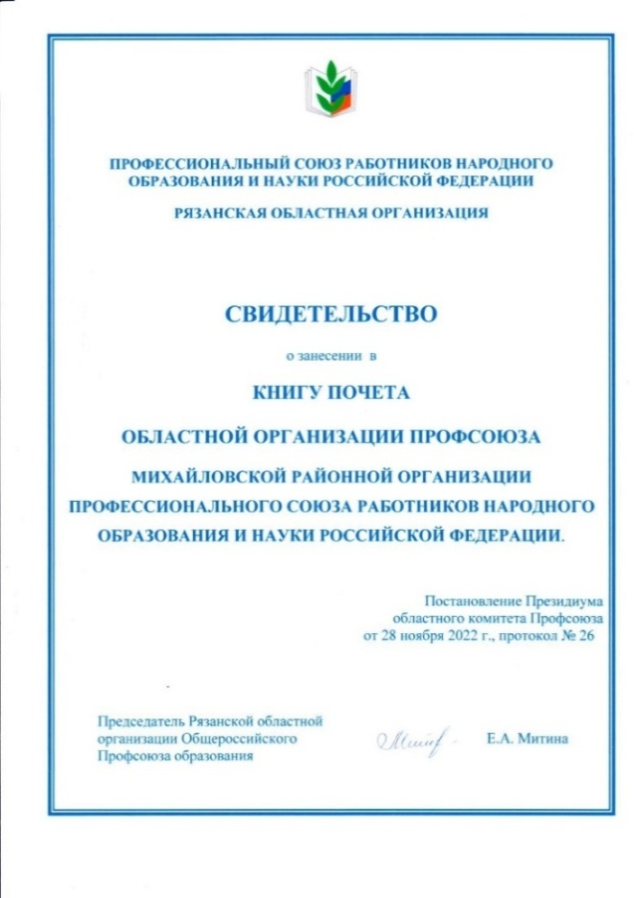

Свидетельство о занесении в областную книгу Почета
за успешное осуществление работы по всем направлениям профсоюзной деятельности по итогам 2022 года
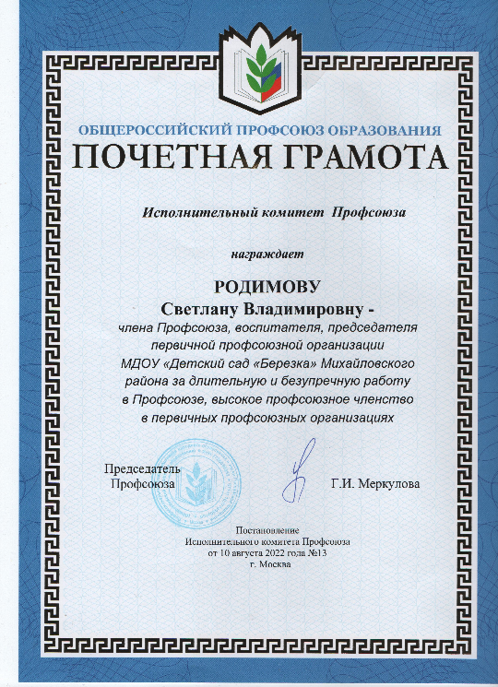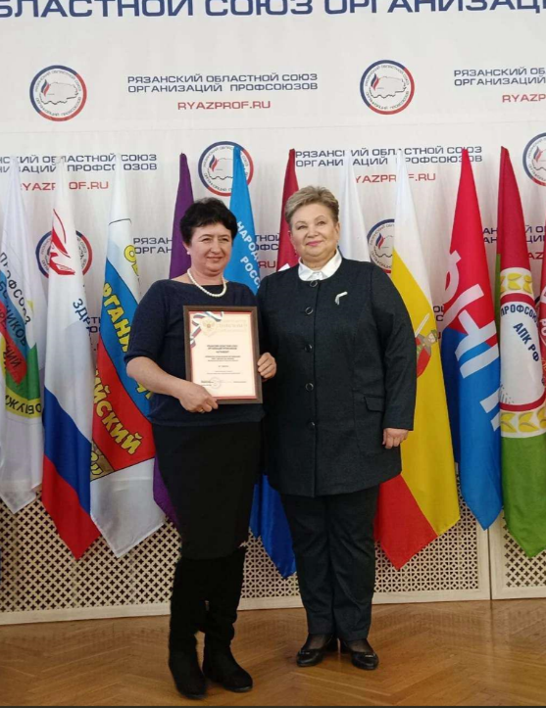
Награждение председателя ППО МДОУ «Детский сад «Березка»»
Родимовой С.В. в День профсоюзного работника Рязанской области

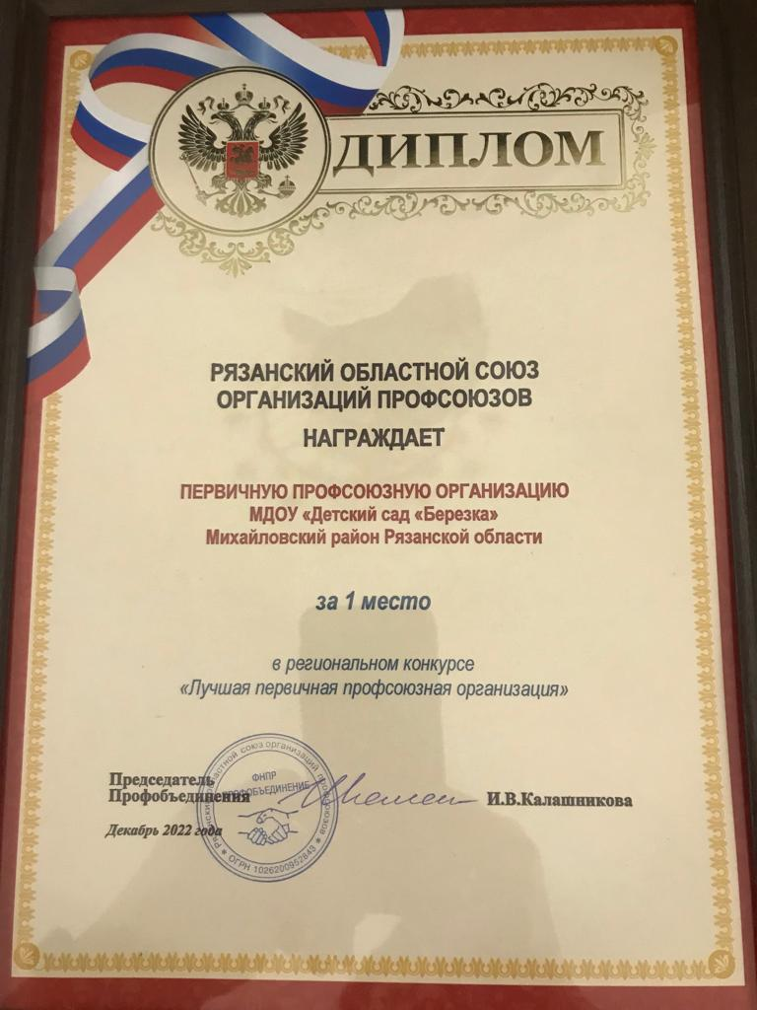
Победитель регионального конкурса «Лучшая первичная профсоюзная организация» в 2022 году.
Председатель ППО МДОУ «Детский сад «Березка»» Родимова С.В.
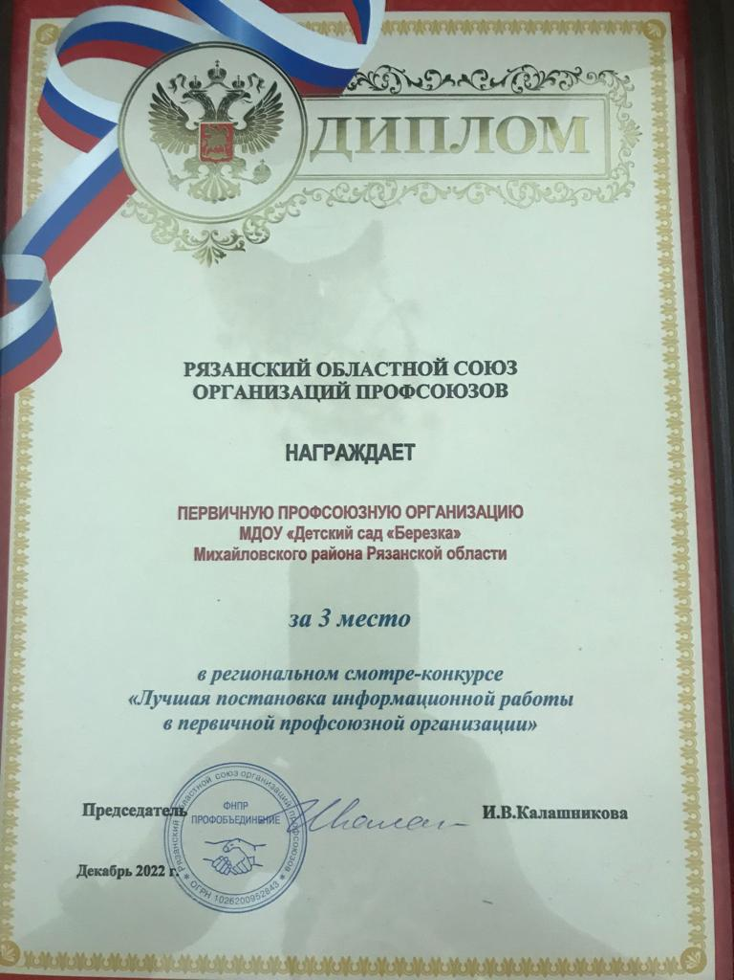
Призер регионального смотра-конкурса «Лучшая постановка информационной работы в первичной профсоюзной организации». Председатель ППО МДОУ «Детский сад «Березка»» Родимова С.В.
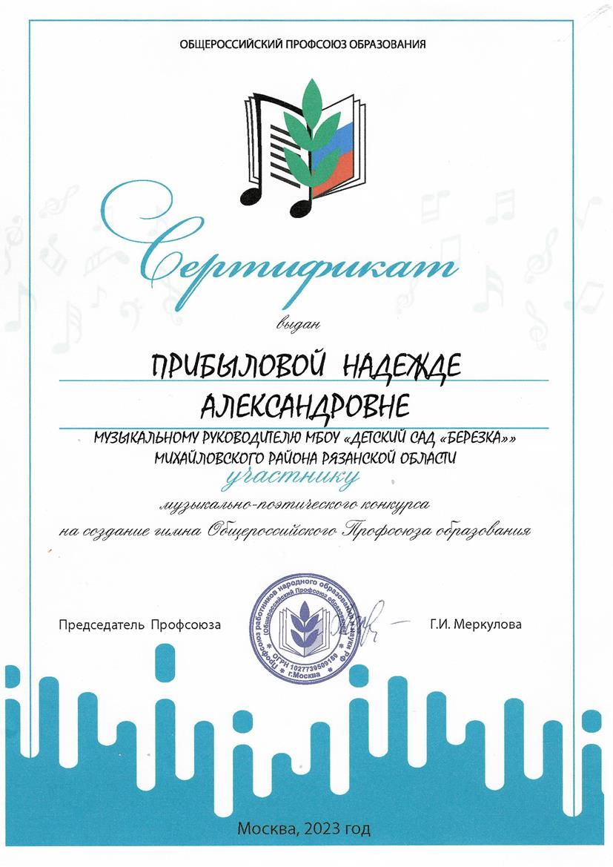
Прибылова Надежда Александровна – участник музыкально-поэтического конкурса на создание гимна профсоюза
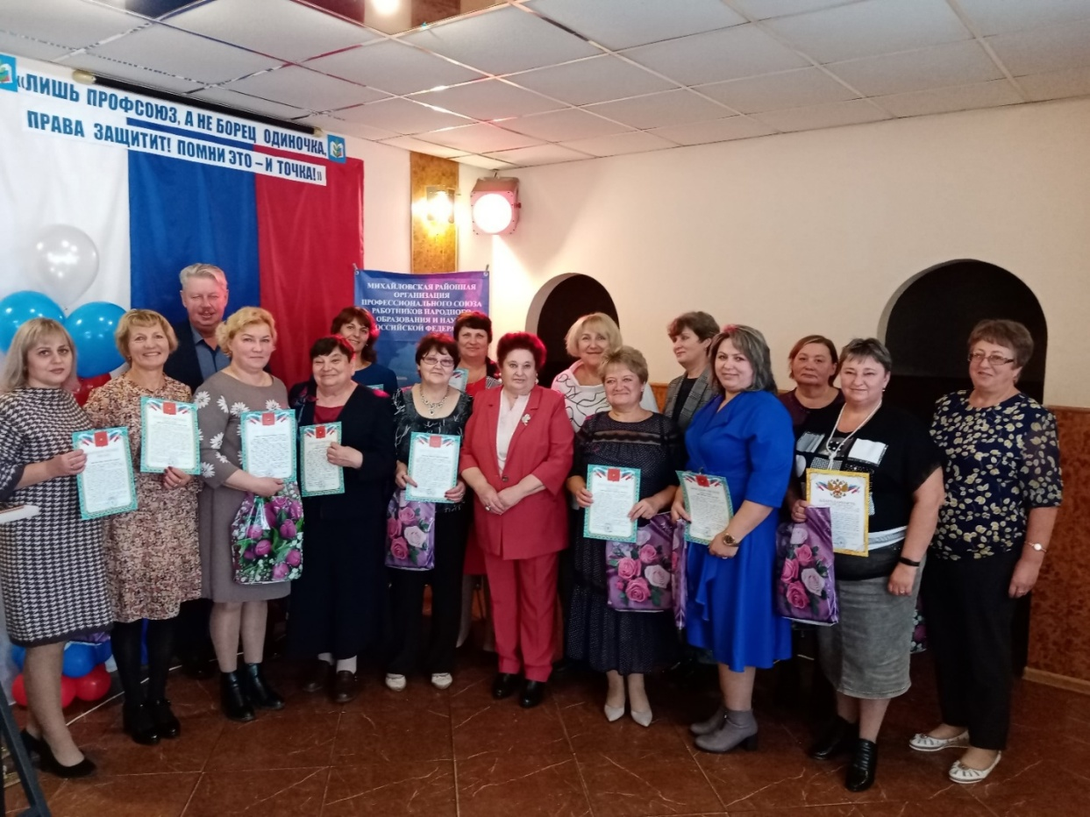
Слоган Ченкиной Нины Борисовны - призера регионального конкурса «Лучший агитационный видеоролик, профсоюзный слоган, буклет».

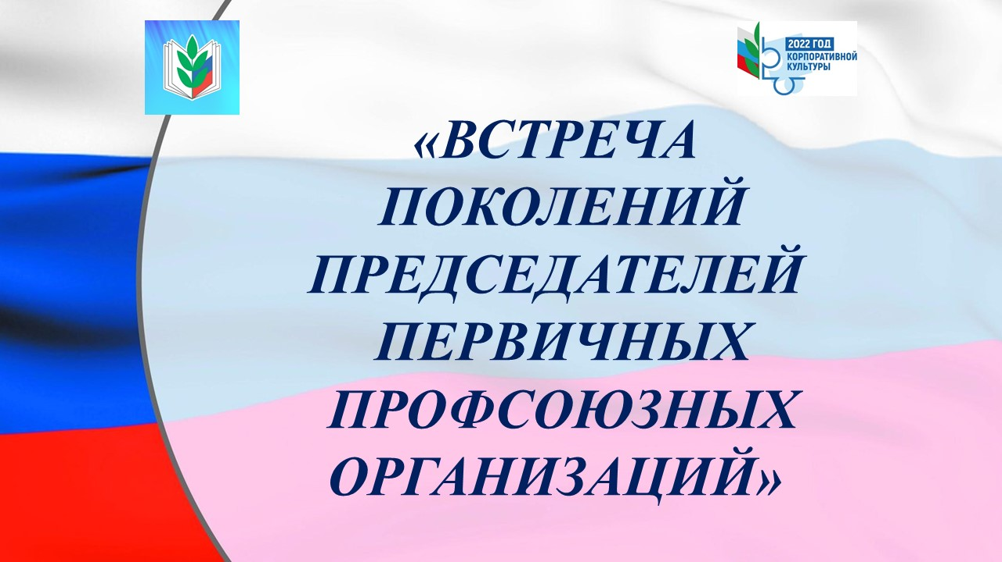

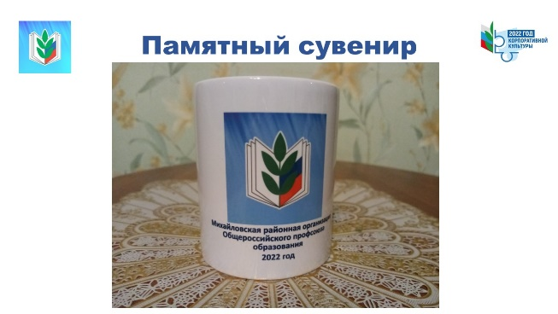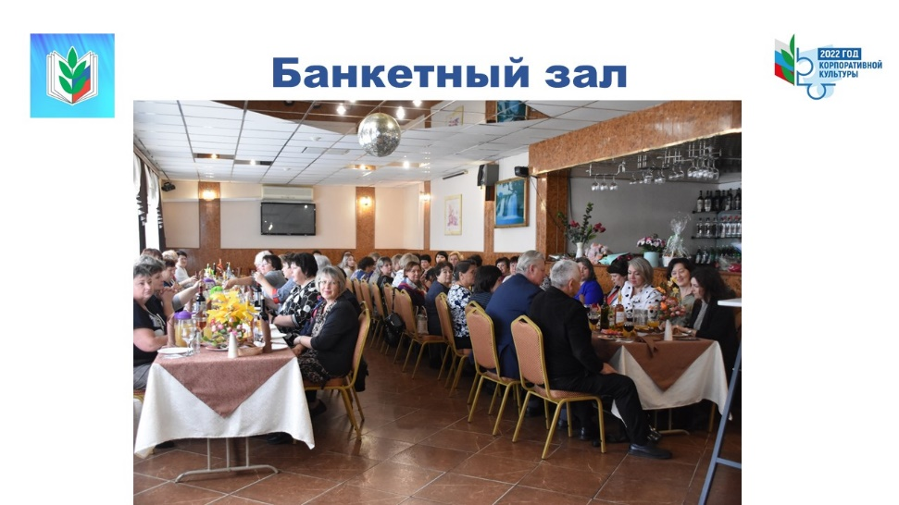

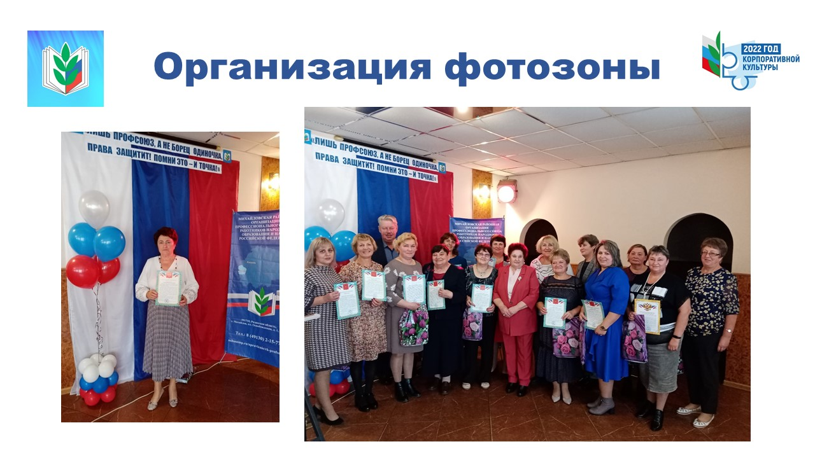
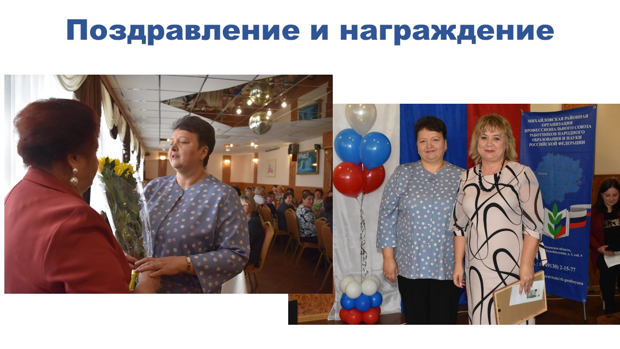
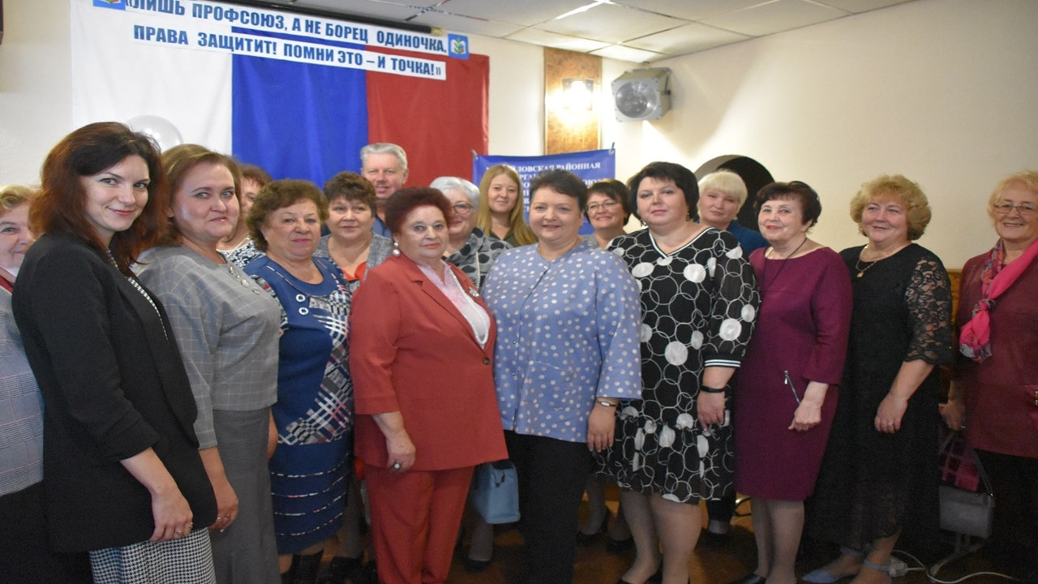
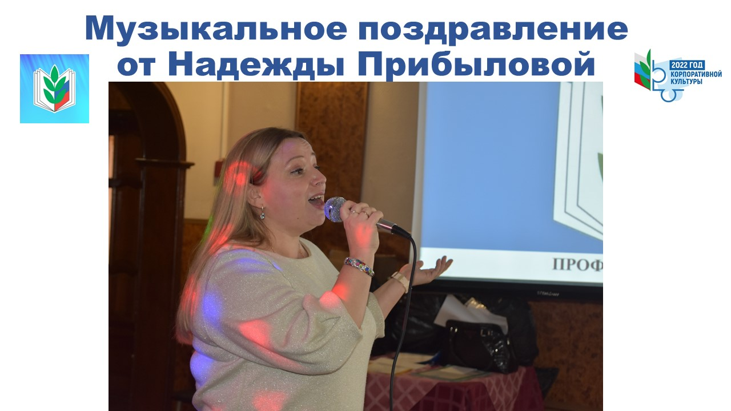

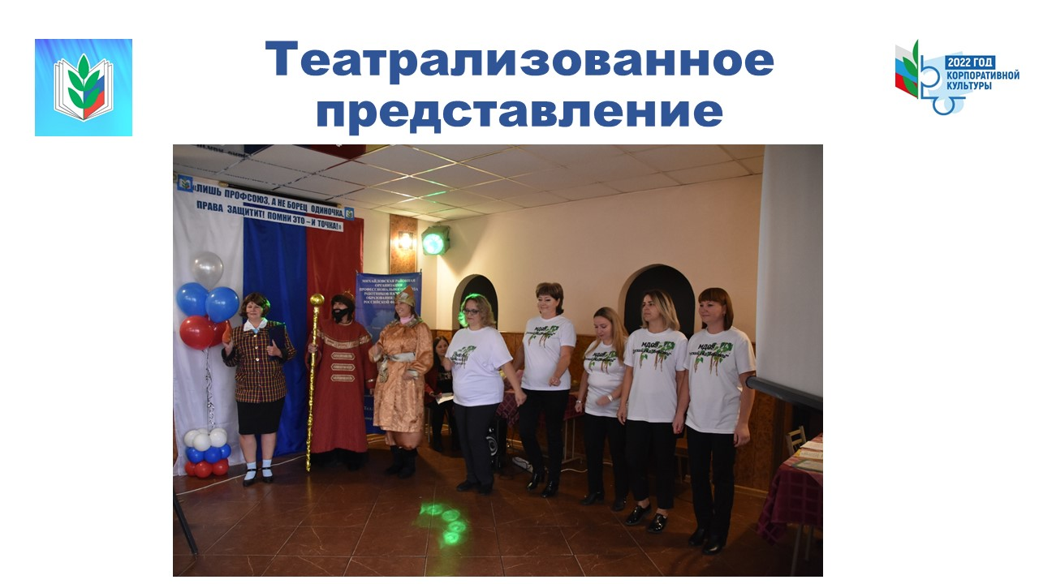

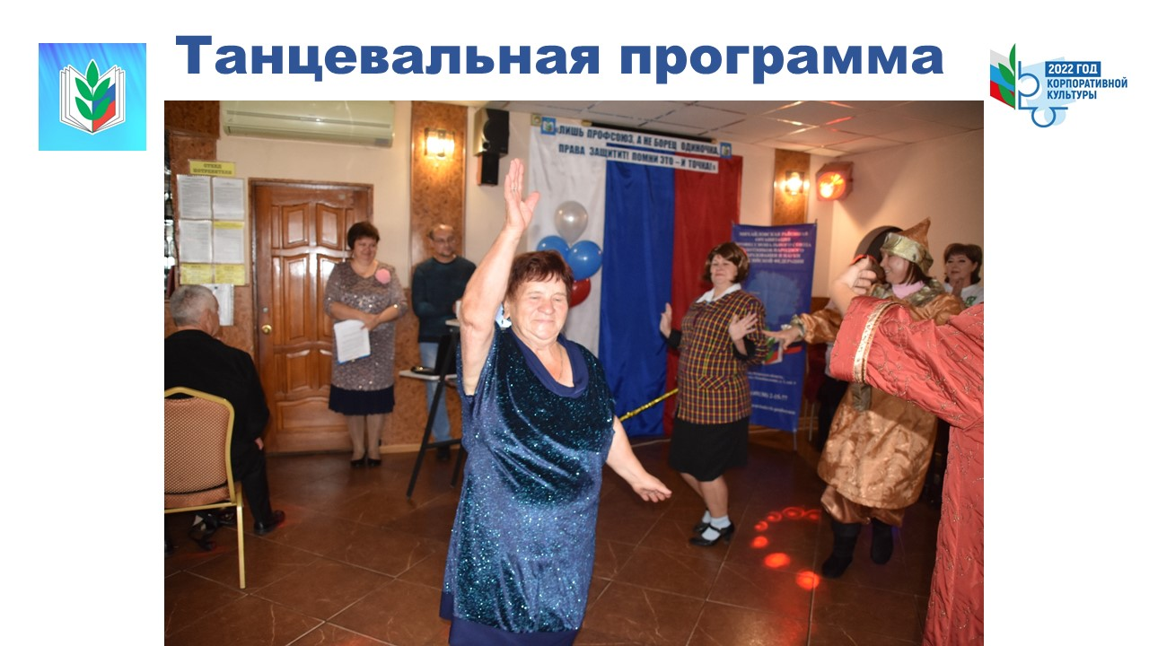

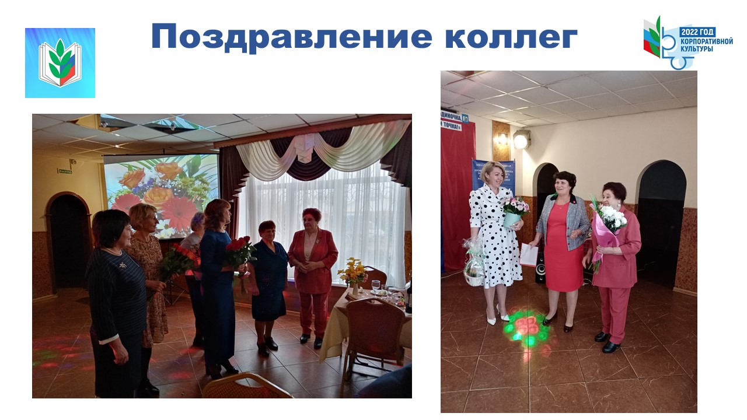

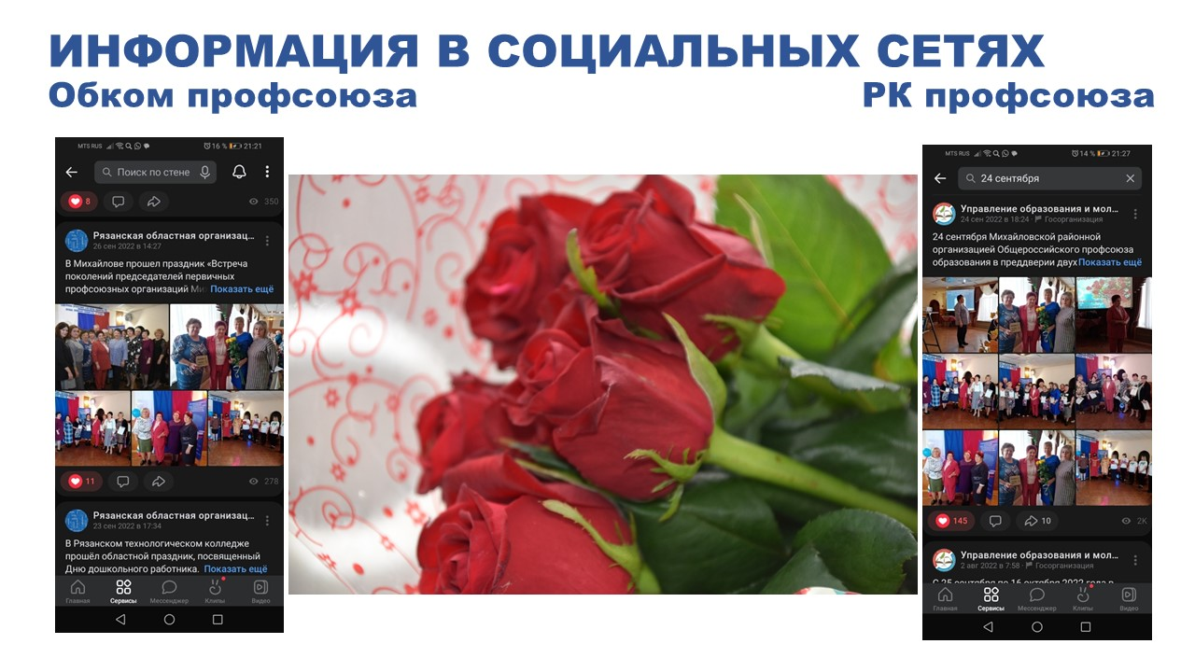

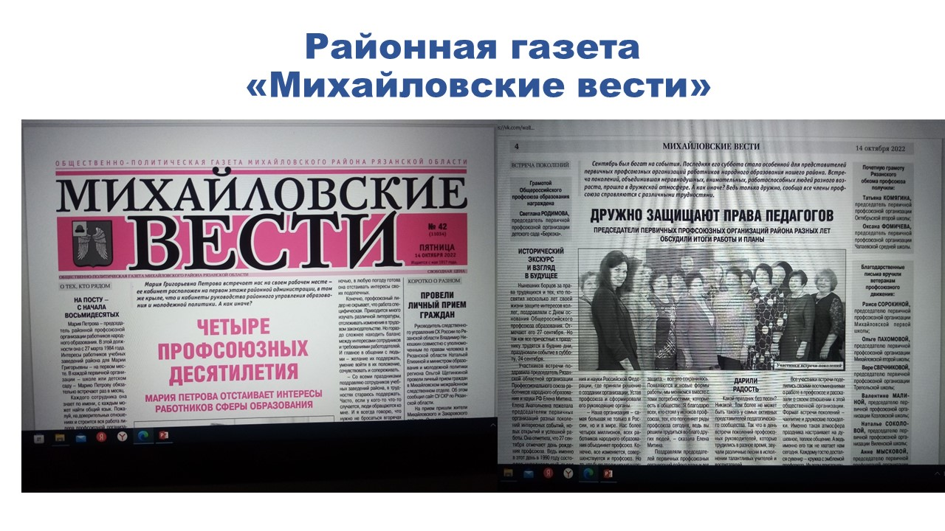

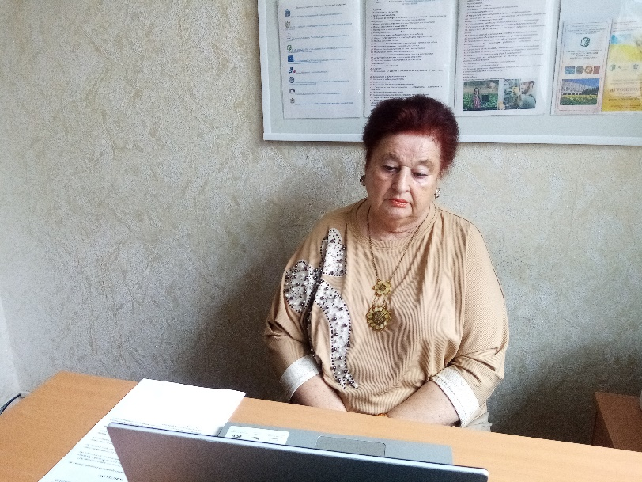
Участие председателя РК профсоюза в дистанционных семинарах Обкома профсоюза

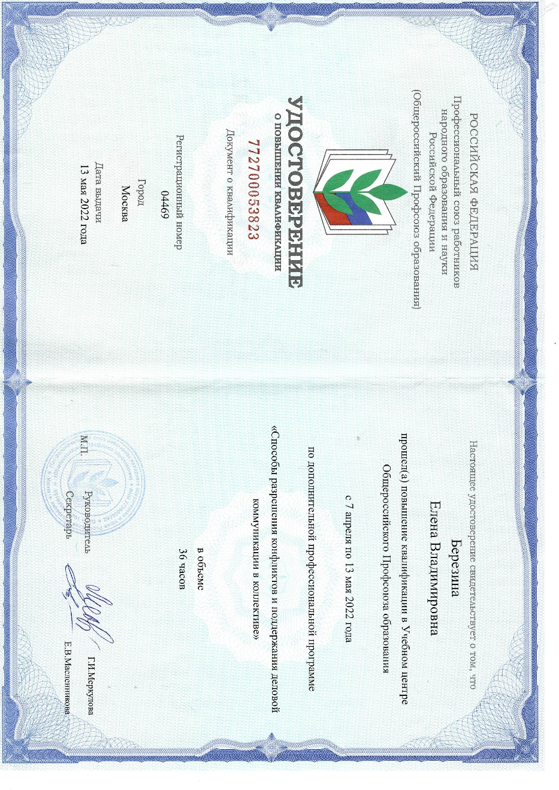
Прохождение курсов повышения квалификации в 2022 году

